**实验 21：观察者模式**

**[实验任务一]：股票提醒**

设计思路：另股民类成为证券市类的成员变量，在证券市中调用具体方法，遍历所有股民，所有股民即接到通知，输出相应结果。

运行结果：

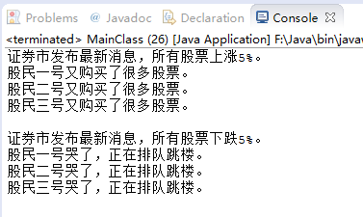

类图：

